Berufsfachschule Basel
Search results for "Beliebteste Belletristik"

 | Author / Title | Place, Editor, Year | Medientyp | Call number / Availability | Number of loans
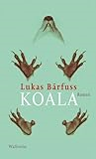 | Bärfuss, Lukas 1971-  Koala : Roman | Göttingen : Wallstein, 2014 | Belletristik | BÄRF  available | 14
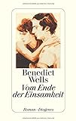 | Wells, Benedikt  Vom Ende der Einsamkeit : Roman | Zürich : Diogenes, 2016 | Belletristik | WELL  available | 12
 | Leky, Mariana 1973-  Was man von hier aus sehen kann : Roman | Köln : DuMont, 2017 | Belletristik | LEKY  checked out | 12
 | Tyler, Anne 1941-  Der leuchtend blaue Faden : Roman | Zürich : Kein und Aber, 2015 | Belletristik | TYLE  available | 12
 | Zeh, Juli 1974-  Neujahr : Roman | München : Luchterhand, [2018] | Belletristik | ZEH  available | 8
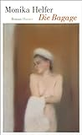 | Helfer, Monika 1947-  Die Bagage : Roman | München : Carl Hanser Verlag, 2020 | Belletristik | HELF  available | 8
 | Gorkow, Alexander 1966-  Die Kinder hören Pink Floyd : Roman | Köln : Kiepenheuer & Witsch, [2021] | Belletristik | GORK  available | 8
 | Balzano, Marco 1978-  Wenn ich wiederkomme | Zürich : Diogenes, 2021 | Belletristik | BALZ  available | 8
 | Ragde, Anne B. 1957-  Die Liebhaber : Roman | München : btb, [2019] | Belletristik | RAGD  available | 7
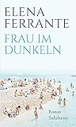 | Ferrante, Elena 1943-  Frau im Dunkeln : Roman | Berlin : Suhrkamp, 2019 | Belletristik | FERR  available | 7
 | Ahmad, Jamil  Der Weg des Falken | Hamburg : Hoffmann und Campe, 2018 | Belletristik | AHMA  available | 7
 | Colombani, Laetitia 1976-  Der Zopf : Roman | Frankfurt am Main : S. Fischer, [2018] | Belletristik | COLO  available | 7
 | Florescu, Catalin Dorian 1967-  Jacob beschliesst zu lieben : Roman | München : C. H. Beck, 2012 | Belletristik | FLOR  available | 7
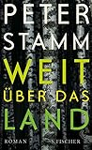 | Stamm, Peter  Weit über das Land : Roman | Frankfurt am Main : S. Fischer, 2016 | Belletristik | STAM  available | 7
 | Cowley Heller, Miranda  Der Papierpalast : Roman | Berlin : Ullstein, [2022] | Belletristik | COWL  available | 7
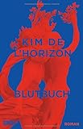 | de l'Horizon, Kim  Blutbuch : Roman | Köln : DuMont, 2022 | Belletristik | DELH  available | 7
 | Nixon, Carl 1967-  Kerbholz : Roman | Hamburg : CulturBooks Verlag, 2023 | Belletristik | NIXO  available | 7
 | Strout, Elizabeth 1956-  Die Unvollkommenheit der Liebe : Roman | München : Luchterhand, 2016 | Belletristik | STRO  checked out | 6
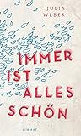 | Weber, Julia  Immer ist alles schön : Roman | Zürich : Limmat Verlag Genossenschaft, 2017 | Belletristik | WEBE  available | 6
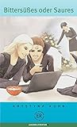 | Kuhn, Krystyna 1960-  Bittersüsses oder Saures | Stuttgart : Ernst Klett, 2011 | Belletristik | KUHN  available | 6
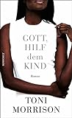 | Morrison, Toni 1931-2019  Gott, hilf dem Kind : Roman | Reinbek b. Hamburg : Rowohlt, 2017 | Belletristik | MORR  available | 6
 | Cramer, Doris  Die Wolkenfrauen : Roman | München : Blanvalet, [2017] | Belletristik | CRAM  available | 6
 | Hansen, Dörte 1964-  Mittagsstunde : Roman | München : Penguin Verlag, [2018] | Belletristik | HANS  available | 6
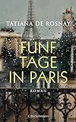 | Rosnay, Tatiana <<de>>  Fünf Tage in Paris : Roman | München : C. Bertelsmann, 2019 | Belletristik | ROSN  available | 6
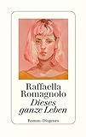 | Romagnolo, Raffaella  Dieses ganze Leben : Roman | Zürich : Diogenes, 2020 | Belletristik | ROMA  available | 6
 | Schröder, Alena 1979-  Junge Frau, am Fenster stehend, Abendlicht, blaues Kleid : Roman | München : dtv Verlagsgesellschaft, 2021 | Belletristik | SCHR  available | 6
 | Wahl, Caroline  22 Bahnen : Roman | Köln : DUMONT, 2023  ©2023 | Belletristik | WAHL  available | 6
 | Doyle, Catherine  Dangerous Boys : Wenn ich dir vertraue | München : cbt, 2019 | Belletristik | DOYL  available | 5
 | Bronsky, Alina 1978-  Der Zopf meiner Grossmutter : Roman | Köln : Kiepenheuer & Witsch, [2019]  © 2019 | Belletristik | BRON  available | 5
 | Pembroke, Ivy  Liebe ist das schönste Geschenk : Roman | Reinbek bei Hamburg : Wunderlich, November 2018 | Belletristik | PEMB  available | 5
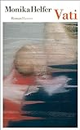 | Helfer, Monika 1947-  Vati : Roman | München : Hanser, Carl, 2021 | Belletristik | HELF  available | 5
 | Evaristo, Bernardine  Mädchen, Frau etc. : Roman | Stuttgart : Tropen, 2021 | Belletristik | EVAR  available | 5
 | Arenz, Ewald  Der grosse Sommer : Roman | Köln : DuMont Buchverlag, 2021 | Belletristik | AREN  available | 5
 | Alam, Rumaan  Inmitten der Nacht : Roman | München : btb, 2021 | Belletristik | ALAM  available | 5
 | Tyler, Anne 1941-  Eine gemeinsame Sache : Roman | Zürich ; Berlin : : KEIN & ABER, 2022  ©2022 | Belletristik | TYLE  available | 5
 | Schumacher, Claudia 1986-  Liebe ist gewaltig : Roman | München : dtv, [2022] | Belletristik | SCHU  available | 5
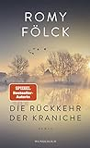 | Fölck, Romy  Die Rückkehr der Kraniche : Roman | Hamburg : WUNDERLICH, September 2022  ©2022 | Belletristik | FÖLC  available | 5
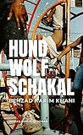 | Karim Khani, Behzad  Hund, Wolf, Schakal : Roman | Berlin : Hanser Berlin in Carl Hanser Verlag GmbH & Co. KG, 2022 | Belletristik | KHAN  available | 5
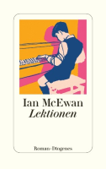 | McEwan, Ian 1948-  Lektionen : Roman | Zürich : Diogenes, 2022 | Belletristik | MACE  checked out | 5
 | Díaz, Hernán 1973-  In der Ferne : Roman | München : btb, November 2022 | Belletristik | DÍAZ  available | 5
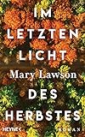 | Lawson, Mary  Im letzten Licht des Herbstes : Roman | München : WILHELM HEYNE VERLAG, 2021  ©2021 | Belletristik | LAWS  available | 5
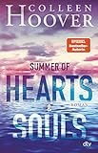 | Hoover, Colleen 1979-  Summer of Hearts & Souls : Roman | München : dtv, [2022] | Belletristik | HOOV  checked out | 5
 | Knecht, Doris  Eine vollständige Liste aller Dinge, die ich vergessen habe : Roman | München : Hanser Berlin, 2023  ©2023 | Belletristik | KNEC  available | 5
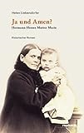 | Liebendörfer, Helen 1943-  Ja und Amen? : Hermann Hesses Mutter Marie : Historischer Roman | Basel : Friedrich Reinhardt Verlag, 2017 | Belletristik | LIEB  available | 4
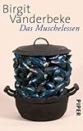 | Vanderbeke, Birgit 1956-2021  Das Muschelessen : Erzählung | München : Piper, 2012 | Belletristik | VAND  available | 4
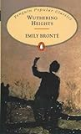 | Brontë, Emily  Wuthering Heights | London : Penguin, 1994 | Englische Belletristik | BRON  available | 4
 | Wells, Benedict 1984-  Die Wahrheit über das Lügen : zehn Geschichten aus zehn Jahren | Zürich : Diogenes, [2018] | Belletristik | WELL  available | 4
 | Strout, Elizabeth 1956-  Alles ist möglich : Roman | München : Luchterhand, [2018] | Belletristik | STRO  available | 4
 | Riebe, Brigitte 1953-  Die Schwestern vom Ku'damm : Jahre des Aufbaus | Hamburg : Rowohlt Taschenbuch Verlag, Oktober 2019 | Belletristik | RIEB  available | 4
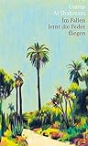 | Al Shahmani, Usama 1971-  Im Fallen lernt die Feder fliegen : Roman | Zürich : Limmat Verlag, [2020] | Belletristik | SHAH  available | 4
 | Franzen, Jonathan  Crossroads : Roman | Hamburg : Rowohlt, 2021 | Belletristik | FRAN  available | 4
 | Bronsky, Alina 1978-  Barbara stirbt nicht : Roman | Köln : Kiepenheuer & Witsch, 2021 | Belletristik | BRON  available | 4
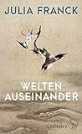 | Franck, Julia  Welten auseinander : Roman | Frankfurt am Main : S. FISCHER, 2021 | Belletristik | FRAN  available | 4
 | Sulzer, Alain Claude 1953-  Doppelleben : Roman | Köln : Galiani Berlin, 2022 | Belletristik | SULZ  available | 4
 | Hansen, Dörte  Zur See : Roman | München : Penguin, 2022 | Belletristik | HANS  available | 4
 | Schönherr, Katja  Alles ist noch zu wenig | Zürich : Arche Literatur Verlag AG, 2022 | Belletristik | SCHÖ  available | 4
 | Glattauer, Daniel 1960-  Die spürst du nicht : Roman | Wien : Zsolnay, Paul, 2023 | Belletristik | GLAT  available | 4
 | Hermann, Judith 1970-  Wir hätten uns alles gesagt | Frankfurt am Main : S. FISCHER, 2023 | Belletristik | HERM  available | 4
 | Christie, Michael 1976-  Das Flüstern der Bäume : Roman | München : Penguin, 2022 | Belletristik | CHRI  available | 4

